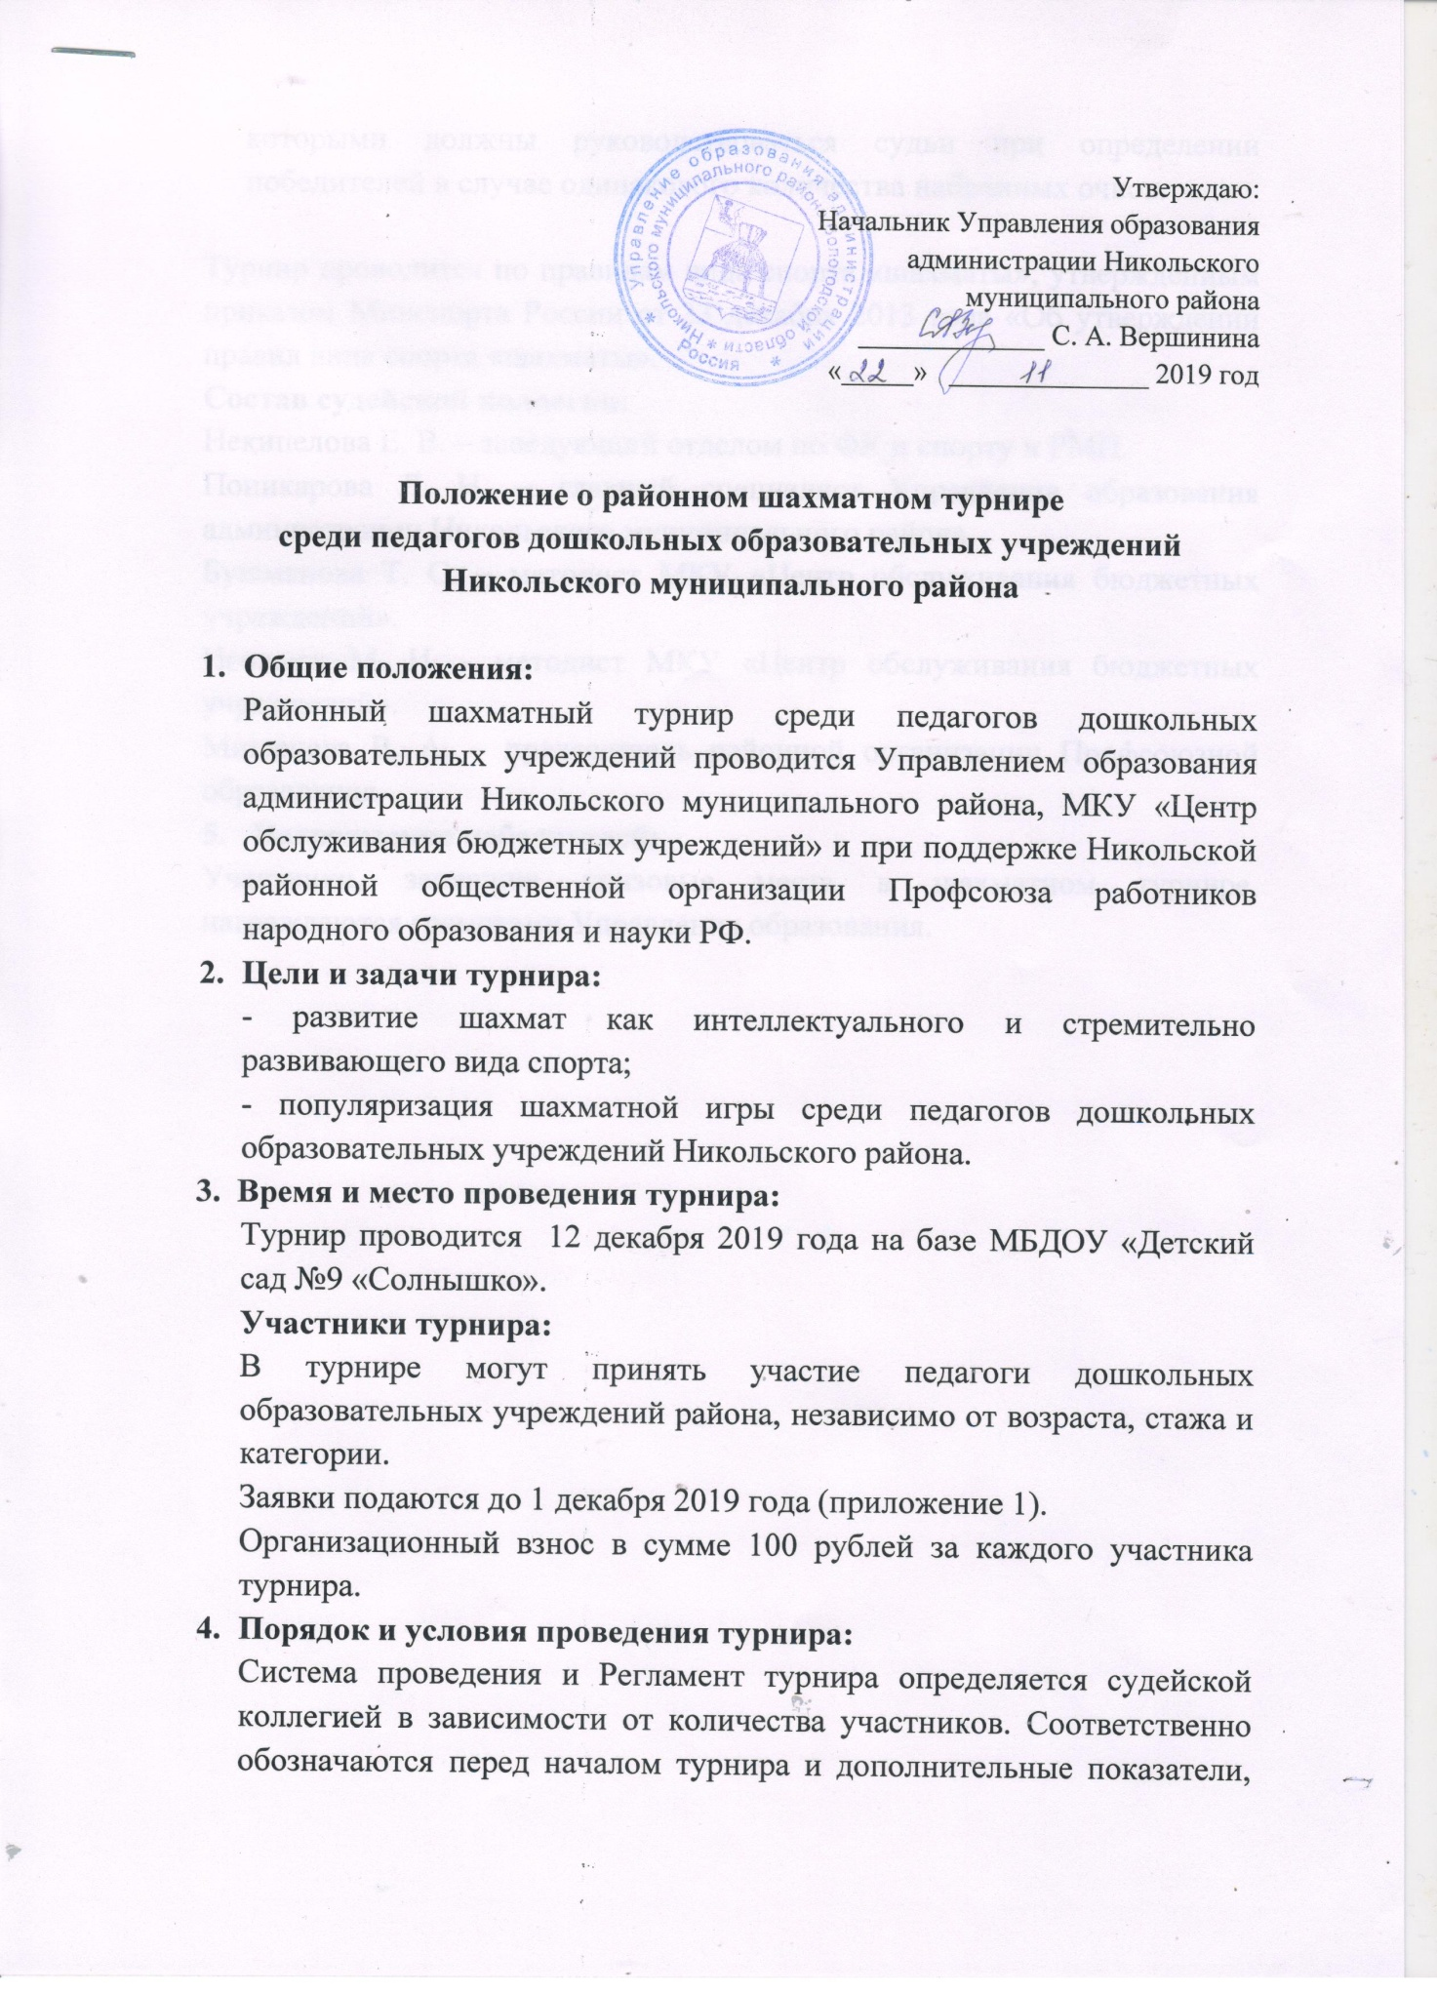

которыми должны руководствоваться судьи при определении победителей в случае одинакового количества набранных очков.

Турнир проводится по правилам вида спорта «шахматы», утвержденным приказом Минспорта России от 23 декабря 2013 года «Об утверждении правил вида спорта «шахматы».
Состав судейской коллегии:
Некипелова Е. В. – заведующий отделом по ФК и спорту и РМП.
Поникарова Л. Н. – главный специалист Управления образования администрации Никольского муниципального района.
Бушманова Т. С. – методист МКУ «Центр обслуживания бюджетных учреждений».
Игошева М. И. - методист МКУ «Центр обслуживания бюджетных учреждений».
Мишенева В. А. – председатель районной организации Профсоюзной образования.
- Награждение победителей:
Участники, занявшие призовые места в шахматном турнире, награждаются грамотами Управления образования.

Приложение 1

Заявка
на участие в районном шахматном турнире
среди педагогов дошкольных образовательных учреждений Никольского муниципального района

Образовательное учреждение ________________________________
__________________________________________________________
Ф. И. О участника __________________________________________
Должность участника _______________________________________
__________________________________________________________
Квалификационная категория ________________________________
Стаж _____________________________________________________

Заведующий МБДОУ

